Приложение
к постановлению администрации района
от «19» 10 2015 №875

СХЕМА
границ прилегающих территорий к медицинскому учреждению ООО «Без слёз», расположенному по адресу: пр-кт Строителей, 6, на которых не допускается розничная продажа алкогольной продукции

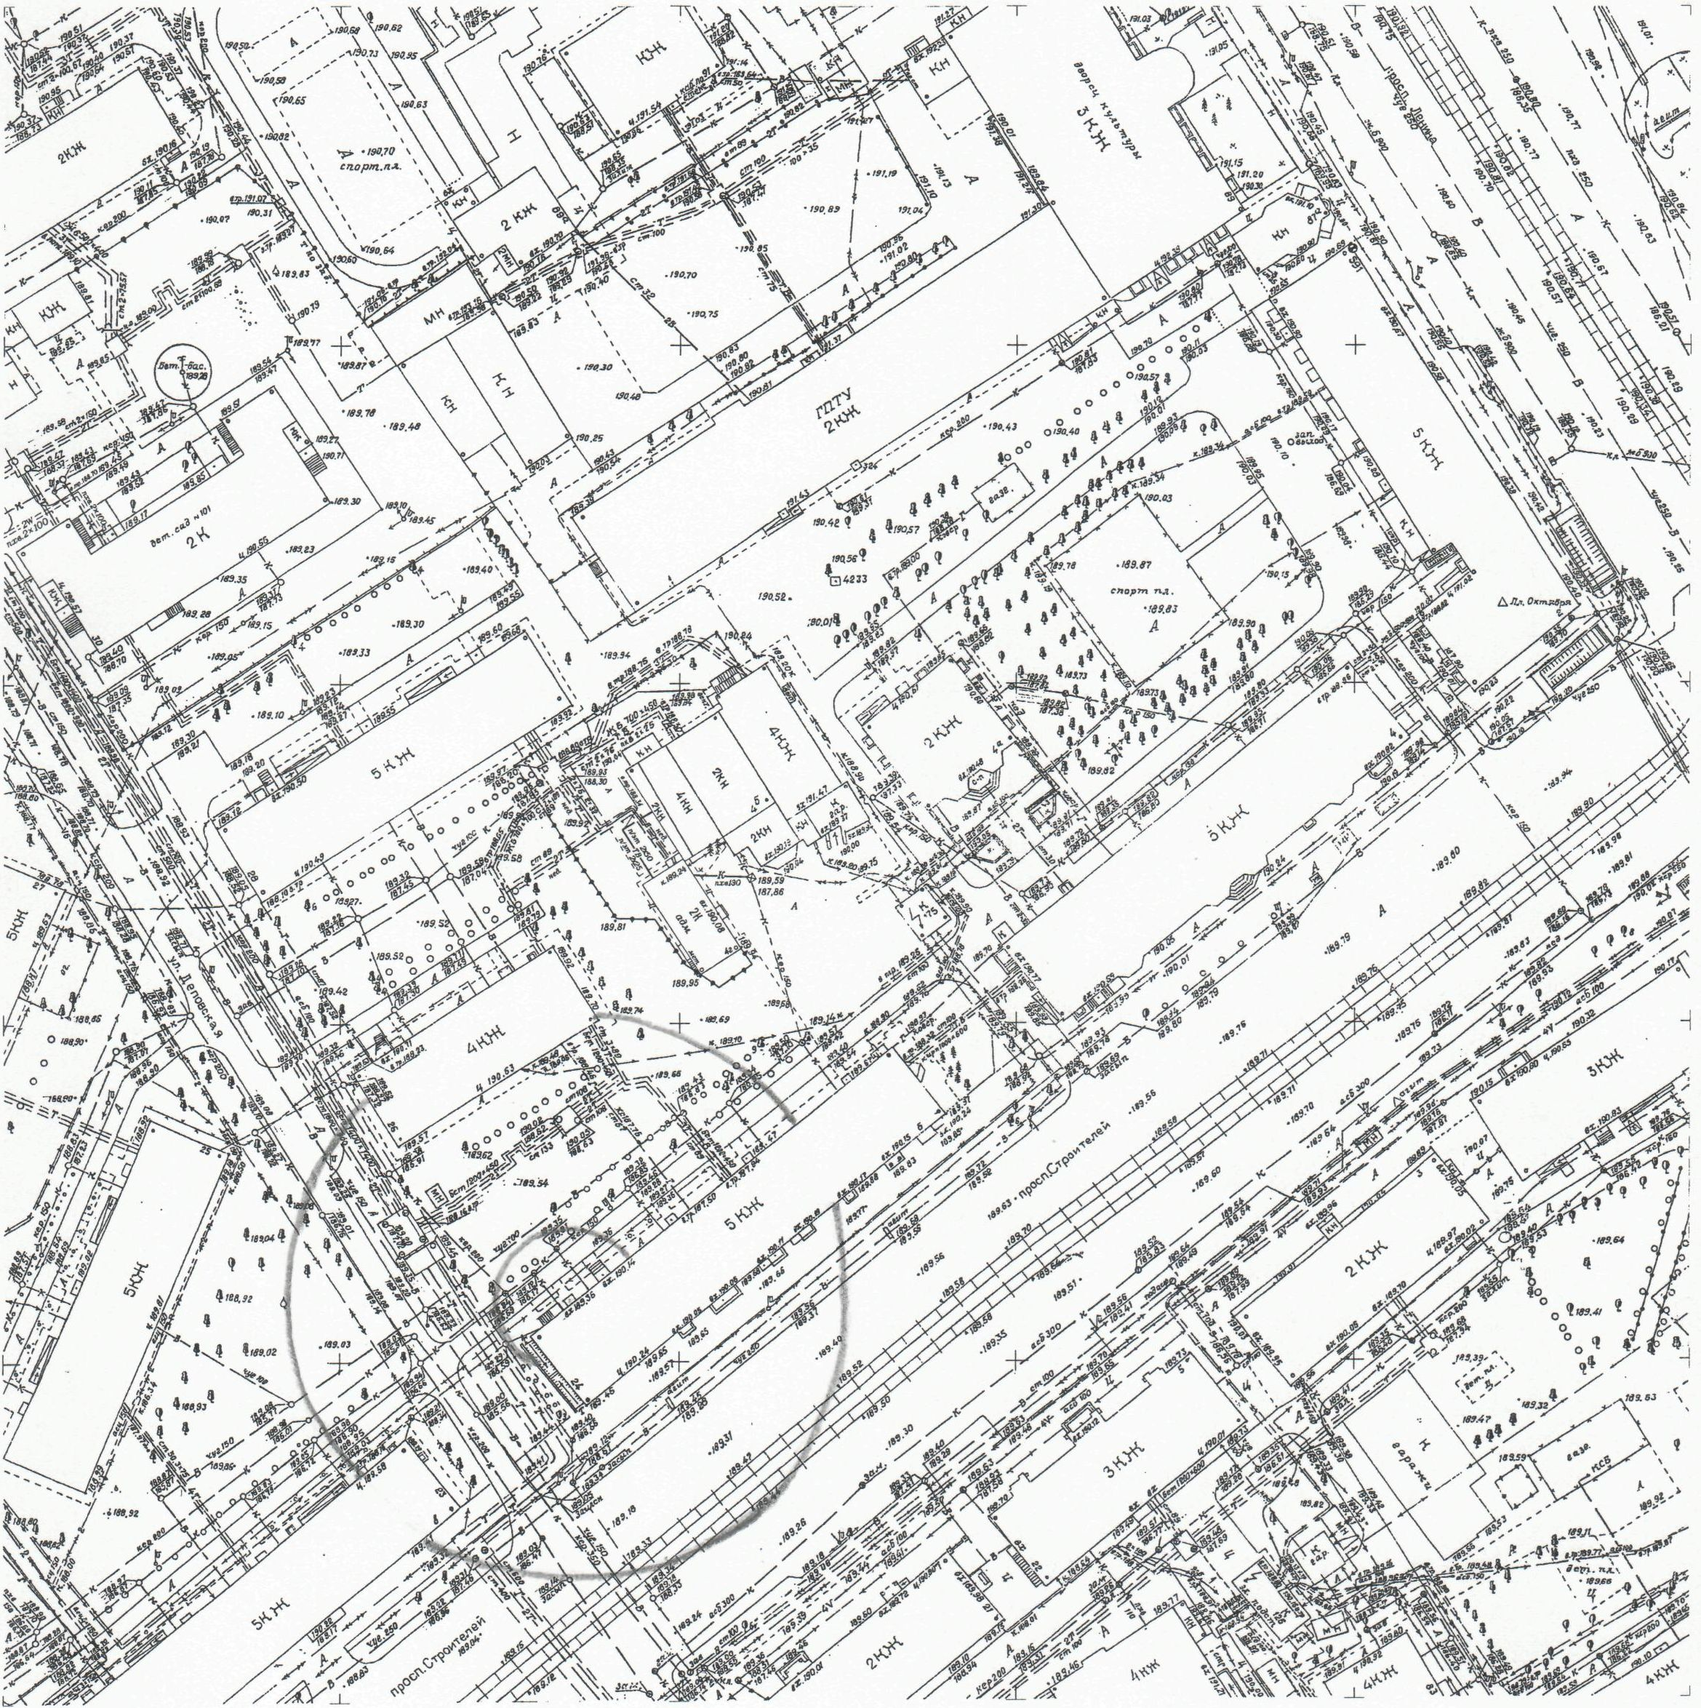

Заместитель главы администрации О.Г.Трухина

